**Мониторинг обучающихся в направлении личностного развития**

**Двигательная деятельность** (мотивация к здоровому образу жизни, формирование познавательной и учебной деятельности)



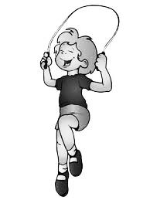[](http://www.google.ru/url?sa=i&rct=j&q=&esrc=s&source=images&cd=&cad=rja&uact=8&ved=&url=http://sport-y.herokuapp.com/&ei=y2s3VZeEB8ONsAHZvYCwDQ&bvm=bv.91071109,d.bGg&psig=AFQjCNFaIZlOf2e-Iyf9GCjEWC3pSRSiyg&ust=1429781835412513)



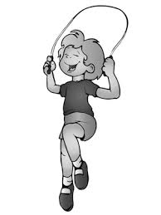

 [](http://www.google.ru/url?sa=i&rct=j&q=&esrc=s&source=images&cd=&cad=rja&uact=8&ved=&url=http://sport-y.herokuapp.com/&ei=y2s3VZeEB8ONsAHZvYCwDQ&bvm=bv.91071109,d.bGg&psig=AFQjCNFaIZlOf2e-Iyf9GCjEWC3pSRSiyg&ust=1429781835412513)

**Игровая деятельность** (инициативный, активный, проявляет лидерские качества, умеет контактировать со сверстниками и взрослыми)

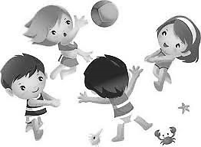[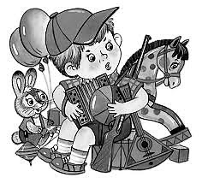](http://www.google.ru/url?sa=i&rct=j&q=&esrc=s&source=images&cd=&cad=rja&uact=8&ved=&url=http://www.liveinternet.ru/users/5003732/post299190719&ei=uHU3VZ78PMGsswG1zICoBQ&bvm=bv.91071109,d.bGg&psig=AFQjCNE29WaNtUW4N5jPnFpVyvezDaHddg&ust=1429784377378558) 

**Спортивная деятельность** (умеет оценивать свои действия и действия сверстников, стремится получать новые знания, способен планировать свои действия, направленные на достижение конкретной цели).

**Вопросы мониторинга обучающихся в направлении личностного развития**

**Двигательная деятельность** (прямоугольник).

1.Вы очень много играете в компьютер, настольные игры, рисуете и совсем мало гуляете на улице?

2. Вы равное количество времени играете в компьютер, настольные игры, рисуете и гуляете и играете на улице?

3. Вы мало играете в компьютер настольные игры, рисуете и очень много играете и играете на улице?

**Игровая деятельность** (квадрат).

1.Вы будете играть один в то время, когда ваши друзья играют в подвижные игры.

2.Вы будете играть вместе со своими друзьям в подвижные игры.

3.Вы придумаете и проведёте со своими друзьями подвижную игру.

**Спортивная деятельность**(круг).

1.Вы не очень любите заниматься спортом, вам больше нравиться петь, рисовать, лепить, конструировать.

2.Вы любите ходить на физкультуру, спортивные мероприятия и праздники в детском саду.

3. Вы занимаетесь в спортивной секции с удовольствием ходите на тренировки, учавствуте в соревнованиях.

**Оценка мониторинга обучающихся в направлении личностного развития.**

За выбор первой картинки ставится 1 балл, за выбор второй -2 балла, за выбор третей картинки 3 балла.

**7-9 баллов:** Ребёнок нацелен на здоровый образ жизни. Он инициативный, активный, стремится получить новые знания, активно взаимодействует со сверстниками и взрослыми, обладает лидерскими качествами. Умеет подчиняться правилам и принимать собственное решение.

**5-6 баллов:** Ребёнок нацелен на здоровый образ жизни. Он инициативный, активный, не во всех ситуация проявляются лидерские качества. Способен контактировать со сверстниками и взрослыми. Проявляет интерес к занятиям физкультурой и подвижным играм. Умеет подчиняться правилам.

**3-4 баллов:** Ребёнок не нацелен на здоровый образ жизни, малоинициативный, не проявляются лидерские качества. Недостаточно заинтересован в общении со сверстниками и взрослыми. Не проявляет интереса к спортивной деятельности и подвижным играм.

Мониторинг образовательных достижений обучающихся в области теоретических знаний

**1.Техника безопасности на занятиях физической культуры.**

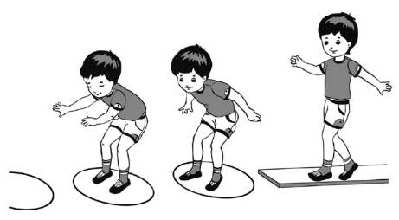а) На какой картинке дети правильно ведут себя в спортивном зале? Рассмотри рисунки и обведи правильные ответы.

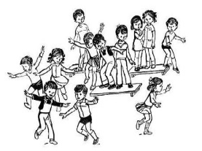 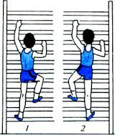 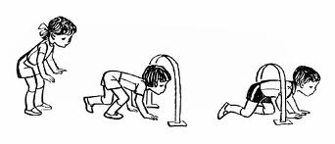

1 2 3 4 5

б) Рассмотри рисунки выбери спортивную одежду и обувь, в которой можно заниматься физкультурой? Обведи правильные ответы.

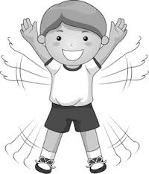 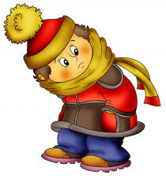  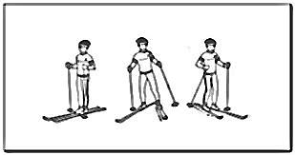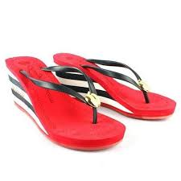 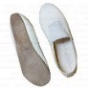

**1 2 3 4 5 6 7 8**

**2. Влияние физической культуры на здоровье**

Рассмотри рисунок и определи, кто из детей занимается физкультурой?

1. У кого из ребят правильная осанка? Обведи ответ.

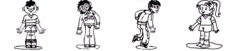**1 2 3 4**

б) Выбери причины неправильной осанки? Обведи ответ.

 **1 2 3**  **4** 

в) Кто из ребят заботится о своем здоровье и поступает правильно? Обведи ответ

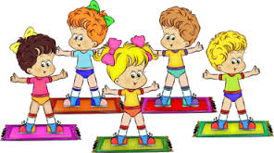  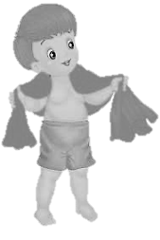 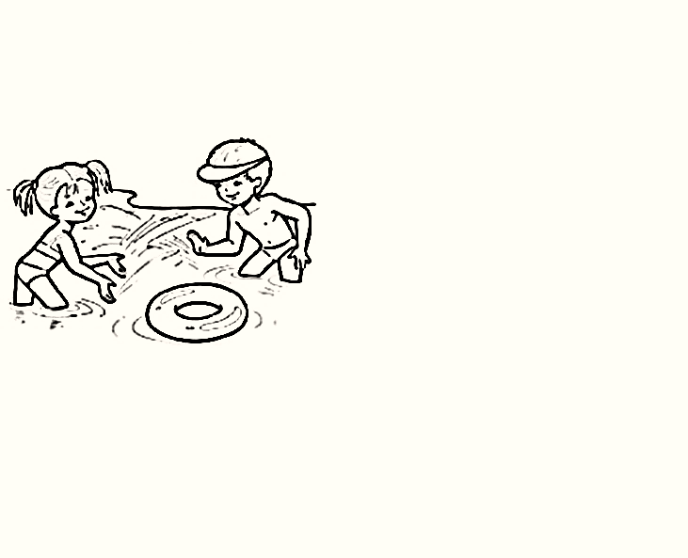 

**1 2 3 4 5**

**3.Зимние и летние виды спорта**

Рассмотри рисунки. Обведи летние виды спорта.

[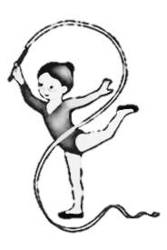](http://www.google.ru/url?sa=i&rct=j&q=&esrc=s&source=images&cd=&ved=0CAcQjRw&url=http://boombob.ru/picture.php?id%3D105882&ei=-3I3VaXMK4GfsAGfm4GwDw&bvm=bv.91071109,d.bGg&psig=AFQjCNE2MK-HKCHamYmVl1YXtq_hHwHpnw&ust=1429782769597090&cad=rjt) 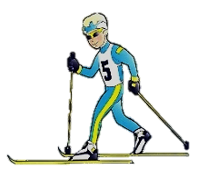 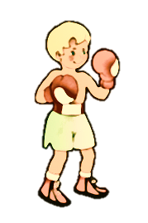 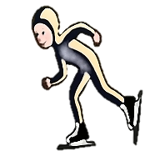 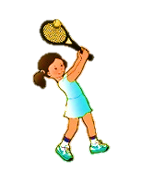 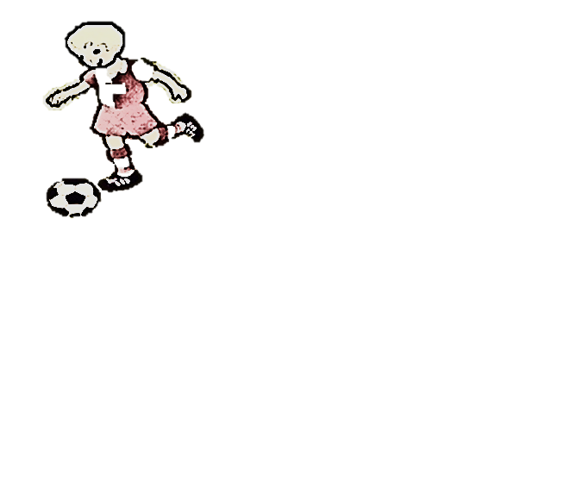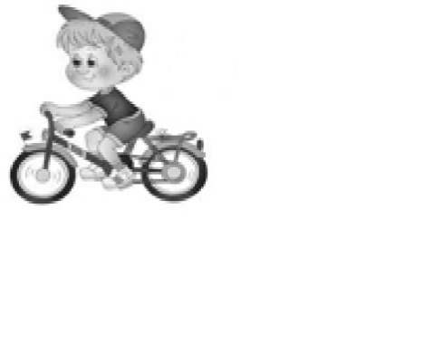

**1 2 3 4 5 6 7**

**4. Значение здорового образа жизни**

а) а) Рассмотри режим дня. Вместо вопроса вставь недостающие картинки, которые находятся под чертой (укажи стрелкой).

**1 2 3 4**

? 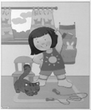??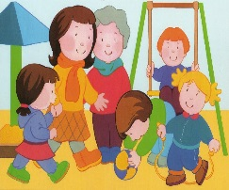 ?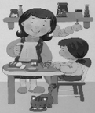  **_______________________________________________________________________**

  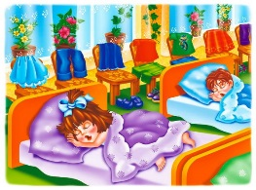 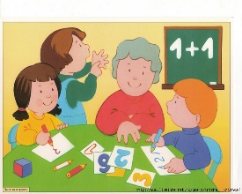

б) Рассмотри рисунок и стрелкой покажи, какие полезные продукты должны лежать на столе? 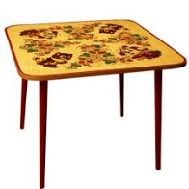

 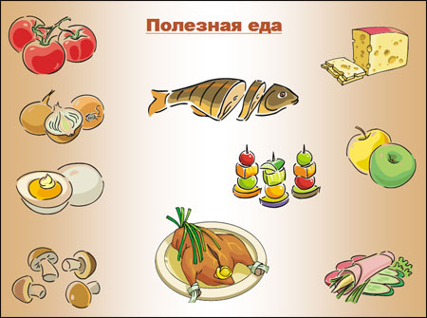 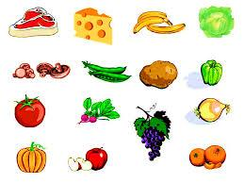  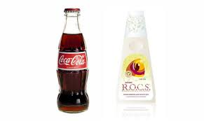 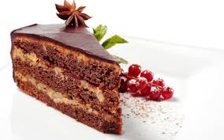 

**1 2 3 4 5 6 7 8**

**5.Спорт**

Рассмотри рисунки выбери спортивную площадку, где удобно заниматься …. (указать свой вид спорта)? Обведи правильный ответ.

**1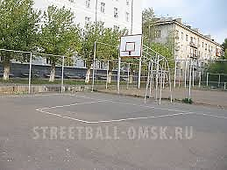 2 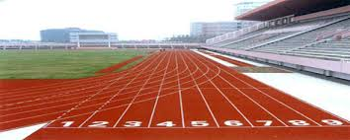 3 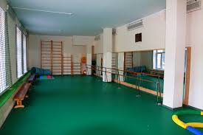 4**  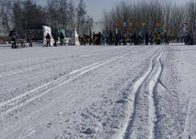

**Оценка мониторинга образовательных достижений обучающихся в области теоретических знаний**

За каждый правильный ответ ставится 1 балл.

**1.** 28 - 18 баллов. Повышенный. Ребёнок разносторонне развит, обладает высокими знаниями в области физической культуры.

**2**. 17 - 9 Базовый: Ребёнок обладает теоретическими знаниями в области физической культуры.

**3**. 8 - 0 Пониженный. У ребёнка низкие теоретические знания в области физической культуры.

**Правильные ответы: Количество баллов:**

1. а) 1, 3, 5. (0 – 3)

б) 1, 4, 7. (0 – 3)

2. а) 1, 4. (0 – 2)

б) 2, 3, 4. (0 – 3)

в) 1, 3, 4. (0 – 3)

3. 1, 3, 5, 6, 7. (0 – 5)

Летние виды спорта:

художественная гимнастика, бокс, теннис, футбол, велосипедный спорт.

4. а) 1. Ребёнок проснулся, (0 – 4 балла)

2. ребенок умывается,

3. дети занимаются в детском саду,

4. дневной сон в детском саду

4. б) полезные продукты: (0 – 4 балла)

рыба, сыр, фрукты-овощи, курица.

5. правильный ответ определяете сами в соответствии с программой.

(0 – 1 балл)

**Мониторинг образовательных достижений обучающихся в области физического развития**

**Контрольные нормативы**

|  |  |  |  |  |
| --- | --- | --- | --- | --- |
| № п/п | Виды испытаний | Пониженный | Базовый | Повышенный |
| 1. | Бег на 30 м | 7,6 (с) | 7,0 – 7,5 (с) | 7,0 – 7,5 (с) |
| 2. | Бег на 150 м | 43,0 (с) | 36,0 – 42,0 (с) | 30,0 – 35,0 (с) |
| 3. | Прыжок в длину с места (см) | 100 | 101 - 114 | 101 - 114 |
| 4. | Наклон вниз из положения стоя | Не касается  пола пальцами рук | Касание пола пальцами рук | Касание пола ладонями |

ПРОТОКОЛ

**Мониторинг достижений обучающихся**

БОУ ДОД города Омска «ГорДЮЦ»

за 20 ___ – 20 ___ учебный год

СОГ № ____, III года обучения

педагога дополнительного образования _________________________________

|  |  |  |  |  |  |  |  |  |
| --- | --- | --- | --- | --- | --- | --- | --- | --- |
| № | Фамилия,  имя | Год  рождения | Результаты мониторинга достижений обучающихся | | | | | |
| Личностное  развитие | Физическое развитие | | | | Теоретические знания |
| бег | | Прыжок в длину с места (см) | Тест  на гибкость |
| 30м (с) | 150м (с) |
| 1 |  |  |  |  |  |  |  |  |
| 2 |  |  |  |  |  |  |  |  |
| 3 |  |  |  |  |  |  |  |  |
| 4 |  |  |  |  |  |  |  |  |
| 5 |  |  |  |  |  |  |  |  |
| 6 |  |  |  |  |  |  |  |  |
| 7 |  |  |  |  |  |  |  |  |
| 8 |  |  |  |  |  |  |  |  |
| 9 |  |  |  |  |  |  |  |  |
| 10 |  |  |  |  |  |  |  |  |
| 11 |  |  |  |  |  |  |  |  |
| 12 |  |  |  |  |  |  |  |  |
| 13 |  |  |  |  |  |  |  |  |
| 14 |  |  |  |  |  |  |  |  |
| 15 |  |  |  |  |  |  |  |  |
|  | **Количество результатов** |  |  |  |  |  |  |  |

**Вывод:** Повышенный уровень ______ %, Базовый уровень _______%, Пониженный уровень_______%

**\*Примечание.**

- При заполнении таблицы внести в нужную графу буквы для обозначения уровня результата:

**В** (повышенный), **Б** (базовый), **Н** (пониженный).

**% считать по формуле: Количество результатов каждого уровня х 100%**

**Общее количество результатов всех уровней**